**Київський національний університет будівництва і архітектури**

* **Білоконь Юрій Миколайович**
* УДК 711.2:001.8

**ЕВОЛЮЦІЙНІ ТЕНДЕНЦІЇ В ТЕОРІЇ ТА МЕТОДОЛОГІЇ**

**РЕГІОНАЛЬНОГО ПЛАНУВАННЯ**

18.00.04 – Містобудування та ландшафтна архітектура

**АВТОРЕФЕРАТ**

дисертації на здобуття наукового ступеня

доктора архітектури

* Київ – 2003

Дисертацією є рукопис.

Робота виконана на кафедрі містобудування Київського національного університету будівництва і архітектури Міністерства освіти та науки України.

**Науковий консультант:** доктор архітектури, професор

**Фомін Ігор Олександрович,**

Київський національний університет будівництва

і архітектури, завідувач кафедри містобудування

**Офіційні опоненти:**

доктор архітектури, професор, **Дьомін Микола Мефодійович,** Київський національний університет будівництва і архітектури, завідувач кафедри міського будівництва і господарства

доктор архітектури, професор, **Білоусов Володимир Миколайович,** Російська академія архітектури і будівельних наук, віцепрезидент, керівник відділення містобудування

доктор архітектури, професор, **Ричков Петро Анатолійович,** Український державний університет водного господарства та природокористування, професор кафедри архітектури

**Провідна установа:** Харківський державний технічний університет будівництва та архітектури, Міністерство освіти і науки України, м.Харків.

Захист відбудеться "27" листопада 2003 року о годині на засіданні спеціалізованої Вченої ради Д. 26.056.02 при Київському національному університеті будівництва і архітектури за адресою: 03037, Київ-37, Повітрофлотський просп., 31, ауд. 466.

З дисертацією можна ознайомитись у бібліотеці Київського національного університету будівництва і архітектури за адресою: 03037, Київ-37, Повітрофлотський просп., 31.

Автореферат розісланий "27" жовтня 2003 року.

* Вчений секретар

спеціалізованої вченої ради В.О.Тімохін

**ЗАГАЛЬНА ХАРАКТЕРИСТИКА РОБОТИ**

**Актуальність теми дослідження** визначається сутністю та значенням регіонального планування, проблемами, на вирішення яких воно спрямоване, а також сучасним станом наукових знань.

Регіональне планування спрямоване на просторову (територіальну) організацію соціально-економічних процесів, які у своїй сукупності визначають якість життєдіяльності суспільства. Багатоаспектні проблеми територіального розвитку, які позначились у минулому столітті, та різноманітні заходи щодо їх вирішення, свідчать про посилення значення та дієспроможності регіонального планування у всіх країнах світу.

Глобальні проблеми ХХ – ХХІ століть породжуються, головним чином, взаємодією суспільства та природи з антагоністичними ознаками. Вони характеризуються інтенсивною, іноді надмірною просторовою урбанізацією, перетворенням природного ландшафту на антропогенний, і як наслідок – погіршенням якості життєвого довкілля. Всі ці соціально-економічні та екологічні проблеми спонукають до підвищення ефективності просторового планування, метою якого завжди було і є раціональне використання територіальних ресурсів планети. Отже, загрозлива екологічна ситуація, що склалася у більшості країн світу, багатозначні, не завжди доцільні форми просторової урбанізації, вимагають прискорити удосконалення теоретичних засад та методології територіального і, зокрема, регіонального планування. Воно здійснюється в масштабах країн з їх особливостями, а також на міждержавному рівні. Регіональне планування, якщо воно обмежене державними кордонами, вже не дає можливості вирішувати найважливіші питання, пов’язані з економічною, екологічною, соціальною і ресурсною проблематикою. Тому теорія та практика регіонального планування тепер мають бути спрямовані на забезпечення збалансованого розвитку територій, що охоплюють міждержавні простори. Тепер усе ясніше визначається необхідність політичної, економічної та просторово-планувальної інтеграції країн.

Суттєві зміни суспільно-економічних відносин між країнами, розвиток їх матеріально-технічної бази неодмінно стають причиною змін у різноманітних формах містобудівної діяльності. Сучасному періоду розвитку України як суверенної держави притаманні значні політичні та соціально-економічні перетворення. Впроваджуються демократичні форми правління і ринкові відносини, які формують новий суспільний світогляд і, відповідно, містобудівне мислення. За таких умов виникає потреба в теоретичному обґрунтуванні нової державної містобудівної політики, враховуючи наслідки минулого періоду, а також сучасні та перспективні проблеми.

Дуже швидкий за історичним виміром перехід від планової системи господарювання до ринкових відносин, зокрема в Україні, змінює фундамент, на якому існує теорія та методологія містобудування. Тому виникла нагальна необхідність реформування наукових засад містобудівної діяльності, але без відрікання від професійних надбань минулого. Стає зрозумілим, що подальший розвиток містобудівної науки відбувається не революційним, а еволюційним шляхом в умовах поступового переходу від командно-адміністративної системи управління розвитком міст та територій до ринкової. Важливий урок для України та інших країн полягає в тому, що прогрес суспільства досягається еволюційним шляхом, а невиважене випередження подій, які мають об’єктивну динаміку та закономірності розвитку, призводить до руйнування існуючого порядку життєдіяльності. Тому доцільно впроваджувати в містобудівну діяльність тільки те, що відповідає сучасним можливостям країни і допомагає надолужити її відставання від міжнародного рівня. До чого призводять навіть деякі випередження у реформуванні містобудівної політики вказують окремі приклади. Так, ослаблення професійного контролю за якістю проектів веде до порушення планувальних норм та правил. Прискорення темпів приватизації нерухомості іноді є однією з причин порушень принципів функціонального зонування територій. Запозичення із зарубіжної практики таких видів проектних робіт, як "зонінгові правила забудови", "грошова оцінка територій", деякою мірою вплинуло на зменшення обсягів робіт із найважливіших обов’язкових стадій проектування, зокрема – регіонального планування. Тому в умовах перехідного періоду, в якому знаходиться країна, постає необхідність гармонійного поєднання позитивних результатів багатолітнього вітчизняного містобудівного досвіду та новітнього зарубіжного. Отже, необхідні якісні зміни в теорії та методології містобудування на підставі визначення еволюційних тенденцій у містобудуванні. Тому, сучасна містобудівна проблематика є обґрунтуванням актуальності теми даного дослідження. Вона також підтверджується сучасним станом наукових знань в контексті еволюційних теорій.

**Зв’язок роботи дисертації з науковими програмами, планами, темами.** Тема дисертаційного дослідження відповідає державним документам, завданням та планам:

– "Генеральна схема планування території України" розроблена згідно з Указом Президента України від 13.05.1997 р. "Про пріоритетні завдання у сфері містобудування" і постановою Кабінету Міністрів України від 18.09.1997 р. Постановою Верховної Ради України затверджена Законом України від 7.02.2002 р. № 3059-ІІІ.

– НДР. Розробка нормативно-правових основ створення і ведення моніторингу реалізації Генеральної схеми планування території України та забезпечення сталого розвитку населених пунктів. (Договір № 1   
п.99-99 від 16.03.99 р.).

– НДР. Розробка наукової частини Генеральної схеми планування території України. Розроблена згідно з договором з Держбудом України   
№ 1–099–99 від 16.03.99.

– НДР. Розробка наукових обґрунтувань щодо містобудівного розвитку транскордонних регіонів України. Розроблено згідно з договором з Держбудом України № 1039.99-99 від 9.04.99 р.

– НДР. Концепция планировочной организации приграничных территорий Российской Федерации и Украины. Розроблена згідно з тематичним планом Російської академії архітектури та будівельних наук 2000 –   
2001 рр.

**Мета дослідження** – визначення еволюційних тенденцій в теорії та методології регіонального планування, що є підґрунтям удосконалення містобудівної науки та практики.

**Задачі дослідження**:

* визначення еволюціонізму як теоретичної передумови розвитку методології регіонального планування;
* характеристика сучасних тенденцій у регіональній політиці та просторовому плануванні на території Європи;
* визначення особливостей у територіальному плануванні країн, які знаходяться на різних рівнях соціально-економічного розвитку;
* ретроспективний аналіз еволюційних тенденцій у територіальному плануванні України;
* характеристика тенденцій формування та розвитку планувальної структури регіонів України та їх зарубіжних аналогів;
* класифікація регіонів як об’єктів управління територіальним розвитком та визначення шляхів його удосконалення.

**Об’єкт дослідження** – регіони як територіальні системи та їх структурні елементи в процесі історичного формування та перспективного розвитку в Україні, інших країнах, а також міждержавному просторі.

**Предмет дослідження** – еволюційні тенденції в процесі розвитку регіонів і наукових знань про їх планування[1]*.

**Методи дослідження.** Методологічною основою дослідження є міждисциплінарні теорія еволюціонізму, системний аналіз, наука про управління процесами стосовно теорії містобудування.

Дослідження базуються на узагальненні результатів попередніх наукових розробок, спрямованих на рішення містобудівних завдань в Україні та інших країнах у порівнянні з сучасними актуальними проблемами територіального розвитку.

В основу дослідження покладені методи історичної періодизації наукових знань, класифікації та структурного аналізу містобудівних об’єктів, факторного аналізу функції та структури форми планувальних регіонів. В процесі дослідження використані методи аналогій, графоаналітичного моделювання, формалізації просторової планувальної структури територій, концептуального та експериментального проектування. Інформаційну основу дослідження складають літературні джерела, багаторічний зарубіжний та вітчизняний досвід регіонального та міського проектування, соціально-економічних та територіальних прогнозів, управління процесами територіального розвитку, а також матеріали статистичної звітності, натурних обстежень, дані щодо оцінки ефективності реалізації проектно-планувальних рішень.

Дисертація є підсумком багаторічної праці автора, тісно пов’язаної з діяльністю Українського державного науково-дослідного інституту проектування міст "ДІПРОМІСТО", а також кафедри містобудування Київського національного університету будівництва і архітектури.

**Наукова новизна одержаних результатів.** Вперше визначені наукові засади регіонального планування на принципах еволюціонізму, що є новим напрямом теорії архітектури, методології містобудування та сприяє вирішенню актуальних соціально-економічних проблем територіального розвитку. В цьому напрямі новими науковими результатами є:

* стратегія дослідження еволюційних тенденцій в регіональному плануванні залежно від ієрархічної структури містобудівних об’єктів за принципом "від загального до часткового" (абстрактне поняття   
  простору – європейський простір – територія країни – регіон – його управлінська підсистема);
* історичні періоди становлення містобудівних знань та прояви еволюційних тенденцій розвитку територій;
* еволюційні тенденції розвитку організаційних форм просторової інтеграції європейських країн та їх територіальних об’єднань;
* еволюційні зміни у взаємозалежних процесах регіоналізації території України, формуванні систем розселення, становленні регіональної політики та регіонального планування на державному законодавчому рівні. Згідно з еволюційними тенденціями розроблені пропозиції щодо створення єдиної планувальної структури на території України та країн Східної і Центральної Європи (концепція "Розширеної Європи");
* модернізація типології регіонів з врахуванням їх системної організації, а також взаємодії функції та структури форми в різних соціально-економічних та природних умовах;
* методи та композиційні засоби планування регіонів різних типів на основі структурно-планувальних аналогів;
* програмні напрями удосконалення системи управління територіальним розвитком, зокрема заходи в сфері методології регіонального планування (методи та моделі порівняльної типології регіонів, їх еволюційних змін), а також пропозиції щодо організації структури проектування з врахуванням регіональних особливостей країни.

Шляхи удосконалення методології регіонального планування є підсумковим результатом дослідження еволюційних тенденцій територіального розвитку. Визначені еволюційні тенденції територіального розвитку сприяють становленню теоретичних засад містобудування, підвищенню його соціальної та економічної ефективності.

**Практичне значення одержаних результатів.** Результати дослідження втілені в практику містобудівного проектування, що сприяє реалізації планувальних рішень на загальнонаціональному, регіональному, місцевому рівнях.

На національному рівні наукові висновки та пропозиції впроваджені в Генеральну схему планування території України, яка розроблена відповідно до Указу Президента України в інституті "Діпромісто" під керівництвом та безпосередньою участю автора дисертації. Згідно з рішенням Кабінету Міністрів України результати роботи впроваджуються при проведенні моніторингу реалізації Генсхеми та регіональному плануванні.

На регіональному рівні наукові результати дослідження впроваджені в НДР, які виконані за участю автора згідно з планом Держбуду України "Розробка наукових обґрунтувань щодо містобудівного розвитку транскордонних регіонів України" ("Планування транскордонних територій України") та тематичним планом Російської академії архітектури та будівельних наук ("Планування прикордонних регіонів України та Росії").

Результати дисертації впроваджені в науково-методичних документах, проектних роботах, навчально-методичних матеріалах.

1. Нормативно-методичні документи:

* "Розробка нормативно-правових основ створення і ведення моніторингу реалізації Генеральної схеми планування території України та забезпечення сталого розвитку населених пунктів" (1999 р.);
* "Розробка порядку проведення експертизи містобудівної документації" (2000 р.);
* "Розробка типових правил забудови територій населених пунктів"   
  (2000 р.);
* "Розробка тарифів оплати земельно-кадастрових робіт та послуг, які виконуються державними органами земельних ресурсів та підприємницькими структурами" (2000 р.);
* "Розробка методичних рекомендацій щодо розроблення генеральних планів міст з використанням ГІС-технологій (на прикладі м.Чернігова)" (2001 р.);
* "Розробка змін до чинних ДБН 5.1. - 3.97, ДБН 5.2.4 - 2 - 94 та ВСН 38-82

про погодження та затвердження містобудівної документації для насе-

лених пунктів та територій зі складними інженерно-геологічними умовами" (2001 р.);

* "Склад, зміст, порядок розроблення погодження та затвердження містобудівного обґрунтування", ДБН 5.1.1.1 - 4 - 2002 ( 2002 р.).
* "Розробка наукової частини Генеральної схеми планування території України";

2. Проектні роботи.

Автором безпосередньо, під його керівництвом та в складі авторських колективів розроблено 17 проектних робіт:

* розробка Генеральної схеми планування території України (2000 –   
  2002 р.);
* схема планування території Волинської області (2002 р.);
* схема планування території Миколаївської області (2001 р.);
* проект планування приміської зони м. Києва (1998 – 2002 р.);
* концепції територіального розвитку міст: Вінниці (1999 р.), Одеси   
  (2000 р.), Донецька (2000 – 2001 р.), Рівне (2000 – 2002 р.);
* проекти генеральних планів міст: Івано-Франківська (2000 р.), Суми (2001 – 2002 р.), Запоріжжя (1999 – 2002 р.), Євпаторії (2001 – 2002 р.), Маріуполя (1999–2002 р.), Великої Ялти (2001–2002 р.), Дніпропетровська (2002 р.), Ужгорода (2002 р.), Херсона (2002 р.), Харкова (2003 р.).

3. Результати дисертаційного дослідження впроваджені у навчально-методичній роботі Київського національного університету архітектури і будівництва, де організований згідно з наказом Міністерства освіти та науки України навчально-науково-виробничий комплекс у складі кафедри містобудування та Українського державного науково-дослідного інституту проектування міст "ДІПРОМІСТО".

Відповідно до потреб лекційних курсів, курсового та дипломного проектування окремі результати дисертації впроваджені в три навчальні посібника з грифом Міністерства освіти та науки України ("Регіональне планування. Сутність та значення" – 2001 р., "Проблеми містобудівного розвитку територій" – 2001 р., "Типологія містобудівних об’єктів" – 2001 р.).

**Особистий внесок здобувача.** Основний зміст роботи опублікований у 26 друкованих працях, 2 з них виконані із співавторами. У публікації № 3, що наведена у авторефераті, автором написані розділи І, ІІ, ІІІ; у публікації № 9 – тенденції планувальної регіоналізації України.

**Апробація результатів дисертації.** Дисертація є результатом багаторічних науково-дослідних і проектних розробок автора, які здійснювалися в інституті "ДІПРОМІСТО".

Результати досліджень доповідались на 6 міжнародних та 14 республіканських конференціях, симпозіумах, семінарах, нарадах (всього 20) в Німеччині (2001 р.), Польщі (2001 р.), Російській Федерації (2001 р.), Італії (2002 р.), Білорусі (2002 р.), Китаї (2002 р.), а також в містах України. З проблем містобудівного забезпечення територіально-просторового планування території України – (Київ, 2000 – 2001; Шацьк, 2000; Вроцлав, 2001); з проблем розробки нормативно-правових основ реалізації Генеральної схеми планування території України – (Біла Церква, 2002; Київ, 2002; Венеція, 2002); з проблем формування концептуальних положень щодо організації транскордонних регіонів України – (Київ, 1999; Москва, 2001; Дармштат, 2001); з проблем впровадження геоінформаційних технологій в містобудівному проектуванні – (Київ, 2000; Миколаїв, 2000; Мінськ, 2002).

**Публікації.** Результати дисертації опубліковані у 3 монографіях (20,0 обл. вид. арк.), 26 статтях в наукових і професійних журналах та збірниках наукових праць, 4 тезах міжнародних та республіканських конференцій, 3 навчальних посібниках з грифом Міністерства освіти та науки України.

**Структура роботи.** Дисертація складається зі вступу, п’яти розділів, висновків, викладених на 332 сторінках. Загальний об’єм 476 сторінок. З них окрім визначеного: список використаних джерел – 265 найменувань на 22 сторінках; 51 сторінка рисунків, які містять 135 ілюстрацій (структурні схеми та моделі, графіки, матричні таблиці); додатки (окремим томом) на 71 сторінці.

**ОСНОВНИЙ ЗМІСТ ДИСЕРТАЦІЇ**

У вступі обґрунтована актуальність теми, визначені мета, завдання і методи дослідження, сформульовані наукові результати роботи, її практичне значення і впровадження в практику.

**Розділ 1. Теоретичні передумови дослідження еволюційних тенденцій в містобудуванні.** Аналіз сучасного стану містобудівних знань показав, що еволюційний підхід набуває все більшого застосування у різних наукових галузях. Він сприяє використанню аналогій щодо аналізу історичного розвитку об’єктів та генетичного методу визначення початкових умов, його етапів, закономірностей або тенденцій.

Формування містобудівної науки відбувалося спільно з розвитком загальних наукових знань та завдяки їм. Еволюційні процеси розглядаються на трьох взаємопов’язаних рівнях: міждисциплінарному (зовнішньому), загальномістобудівному, а також на рівні напрямів, концепцій та принципів містобудування.

Науковий рівень досліджень на кожному з історичних етапів характеризується персональним внеском вчених та наукових шкіл. У результаті чого визначаються напрями містобудівної теорії, один з яких – еволюційний. Закономірності розвитку об’єктів матеріального світу лежать в основі багатьох фундаментальних та прикладних наук. Виходячи з цього сучасний стан наукових знань визначається по-перше – загальнотеоретичними науковими уявленнями про еволюцію всесвіту в основоположних категоріях простору та часу, по-друге – досягненнями містобудівної та суміжних з нею наук.

Загальною основою розробки проблем еволюціонізму є опубліковані праці

відомих вчених з філософії, теорії фізики, біології, етногенезу, екології, соціології, системної методології. У сфері архітектури та містобудування окремі прояви еволюційного напряму визначилися в багатьох роботах, присвячених історії та теорії містобудування, вивченню еволюції методів архітектурної творчості, проектування та управлінню розвитком містобудівних об’єктів. До них належать роботи М.В.Баранова, Б.Г.Бархіна, М.Г.Бархіна, В.М.Білоусова, Ю.П.Бочарова, А.К.Бурова, А.В.Буніна, В.В.Владимірова, Т.Гарньє, Ф.Гібберда, З.Гідіона, М.Я.Гінзбурга, В.Л.Глазичева, Е.Говарда, В.Гропіуса, І.Грузи, Є.Грушки, О.Е.Гутнова, Б.Дзеві, Ч.Дженкса, К.Доксіадіса, М.М.Дьоміна, А.П.Іваницького, А.В.Іконнікова, І.А.Іодо, Л.Кібла, Г.І.Лаврика, В.О.Лаврова, І.Г.Лежави, Ле-Корбюзьє, К.Лінча, В.Ф.Макухіна, Г.А.Малояна, А.П.Мардера, С.Д.Мітягіна, А.Моля, Н.І.Наймарка, Н.П.Овчинникової, Т.Ф.Панченко, Б.С.Посацького, М.Рагона, І.Д.Родічкіна, А.М.Рудницького, Т.Ф.Саваренської, П.Селфа, І.М.Смоляра, К.Танге, В.О.Тімохіна, Г.І.Фільварова, І.О.Фоміна, М.О.Хауке, Б.С.Черкеса, З.М.Яргіної та інших вчених.

Закономірності та тенденції розвитку різних за функцією та формою об’єктів матеріального світу як соціальних, економічних, екологічних, географічних, історичних та інших аспектів містобудування і територіального планування мають місце в роботах Е.Б.Алаєва, Д.Л.Арманда, Л.С.Берга, І.В.Блауберга, І.К.Бистрякова, Д.І.Богорада, Ж.Боже-Гарньє, В.І.Вернадського, Е.А.Гольдзамта, Д.Готтмана, Л.М.Гумільова, В.Г.Давидовича, Дж.К.Джонса, М.І.Долішнього, С.І.Дорогунцова, У.Ізарда, В.А.Канке, Є.Є.Клюшніченко, Л.Б.Когана, П.Крісталлера, Т.Куна, Г.М.Лаппо, Ф.М.Лістенгурта, А.Льоша, П.Мерлена, Р.Мерфі, М.М.Некрасова, В.І.Нудельмана, Ю.Одума, Є.Н.Перцика, Ю.Л.Півоварова, Н.Ф.Реймерса, Б.Б.Родомана, П.А.Ричкова, Н.П.Федоренка, Дж.Форрестера, П.Хаггета, Б.С.Хорева, С.Б.Чистякової, Г.Б.Шелейховського, О.Н.Яницького та інших вчених.

Творцями та носіями еволюційних містобудівних тенденцій є також науково-дослідні та проектні установи України та інших країн. В Україні впродовж значного періоду формувалися колективи науковців у поєднанні з проектною практикою в таких інститутах як НДІТІАМ, НДПІ містобудування, КИЇВпроект, ДІПРОМІСТО, УкрНДІП цивільсільбуд, ХАРКІВПРОЕКТ та інших. Серед них Український державний науково-дослідний інститут проектування міст "ДІПРОМІСТО", який був утворений у 1930 р., має багаторічний досвід проектно-планувальних робіт, а отже і давні традиції науково-дослідних розробок. На різних етапах розвитку інституту в ньому формувався колектив досвідчених працівників у галузі містобудівної науки та практики, які обіймали провідні посади і в інших установах країни – П.Ф.Альошин, Д.І.Богорад, М.О.Борисенко, В.В.Вікторов, О.Л.Ейнгорн, А.Д.Іванова, О.М.Касьянов, І.І.Малозьомов, О.Л.Малишенко, В.М.Новіков, В.М.Орєхов, А.І.Станіславський, П.П.Хаустов, П.К.Чернишов та багато інших. Всі вони сприяли створенню науково-методичної бази містобудівного проектування, а також вихованню спеціалістів наступних поколінь, які сприяли продовженню еволюційних тенденцій в цій справі.

В роботах згаданих вчених та багатьох інших розглянуті окремі аспекти еволюції в містобудуванні. Поряд з цим слід констатувати, що в зазначеному напрямі теорії містобудування ще відсутня наукова визначеність еволюційних тенденцій для створення цілісної концепції еволюціонізму в регіональному плануванні.

Таким чином, сучасні проблеми регіонального планування та стан наукових знань є обґрунтуванням актуальності теми дисертаційного дослідження.

Еволюція містобудівної теорії визначається змінами її парадигм як засобу вивчення історії науки[2]*. Визначена така зміна парадигм, що характеризує еволюцію містобудівної теорії в Україні з 1920 по 1990 рр.:

1. 20-ті початок 30-х рр. – відзначається ідеологічною парадигмою, яка відповідала революційним, ідеологічно спрямованим перетворенням в країні.
2. Кінець 30-х початок 60-х рр. – функціонально-планувальною, відповідно до необхідності економічно обґрунтованого містобудування у передвоєнні та перші повоєнні роки.
3. 60 – 70-ті роки – системно-структурною, відповідно до науково-технічного прогресу та міждисциплінарної інтеграції.
4. 70 – 80-ті роки – екологічною, у зв’язку з глобальною природозахисною проблематикою.
5. Наприкінці ХІХ та початку ХХ століть в історії містобудівних знань відзначається культурологічна парадигма.

Розглянута зміна парадигм визначає принцип додатковості еволюційного розвитку містобудівної теорії.

Якщо така концепція висвітлює розвиток містобудівної науки як поступову зміну різних за змістом та станом періодів, як низку метаморфоз, то інші концепції розглядають її еволюцію як методологічний перехід від диференціації знань до їх інтеграції.

Еволюція містобудівних знань може бути також визначена як процес її розвитку, тобто більш глибоке розуміння закономірностей розвитку міст, їх мереж та територіальних систем.

Еволюційні тенденції в теорії регіонального планування визначаються у

трьох її наукових напрямах: соціально-економічному, екологічному і архітектурному. Регіональна економіка, яка сприяє розвитку містобудівної теорії, набуває все більш соціального та екологічного "забарвлення". В екологічному напрямі регіонального розвитку визначається тенденція відродження системних принципів єдності "людина-природа"; формується новий напрям на перехресті екології та містобудування – "регіональна урбоекологія". Архітектурний напрям регіонального планування створює передумови для інтеграції спеціальних наукових знань, спрямованих на комплексне вивчення проблем розвитку територій, їх композиційної організації, а також для підвищення естетичних якостей життєвого довкілля для гармонізації великих просторів архітектурно-композиційними засобами.

Визначені прояви еволюційних тенденцій регіонального розвитку. Серед них інтенсивна урбанізація країн світу, яка характеризується значним збільшенням міського населення (в 1991 –1995 рр. щорічно на 61 млн. чол., а частка всього міського населення в період 1800 – 1980 рр. збільшилася з 5,1 до 39,4%). В результаті посилюється концентрація міських поселень, залучення нових територій у сферу впливу міст, розширення ареалів урбанізованого середовища, створення міських агломерацій та мегаполісів. Антропогенні ландшафти тепер займають більше 60% території земної кулі, в тому числі 20% території мають докорінні зміни. В результаті необхідне дотримання екологічної безпеки засобами регіонального планування, яке має стати складовою національних планів соціально-економічного державного розвитку.

На основі аналізу проявів еволюційних тенденцій визначена стратегія дослідження процесів розвитку об’єктів та проблем, які їм притаманні . (рис.1)

На першому етапі розглядаються містобудівні знання у зв’язку з еволюційною теорією, що дає підстави вбачати принципові часові зміни у містобудівній науці, визначати прояви галузевої диференціації містобудівних знань, а також ознаки їх міждисциплінарної інтеграції.

На другому етапі об’єктами аналізу стає реальний простір європейських країн та досвід їх територіальної організації на міждержавному та національному рівнях. Мета аналізу – визначення еволюційних тенденцій у формах просторової організації, які є універсальними (а також специфічними) для окремих країн та їх регіонів.

Оцінка зарубіжного досвіду на третьому етапі дає підстави для порівняльного аналізу теорії та практики територіальної організації України. Найбільш характерні еволюційні зміни визначаються у регіоналізації території України, формуванні систем розселення, становленні регіональної економічної та містобудівної політики.

На четвертому етапі об’єктом аналізу є регіон як визначальний структурний елемент території країни. На цьому територіальному рівні помітні еволюційні зрушення планувальної структури в процесі історичного розвитку регіонів.

На заключному п’ятому етапі об’єктом аналізу виступає система управління регіональним розвитком. В ній визначається значення методології регіонального планування.

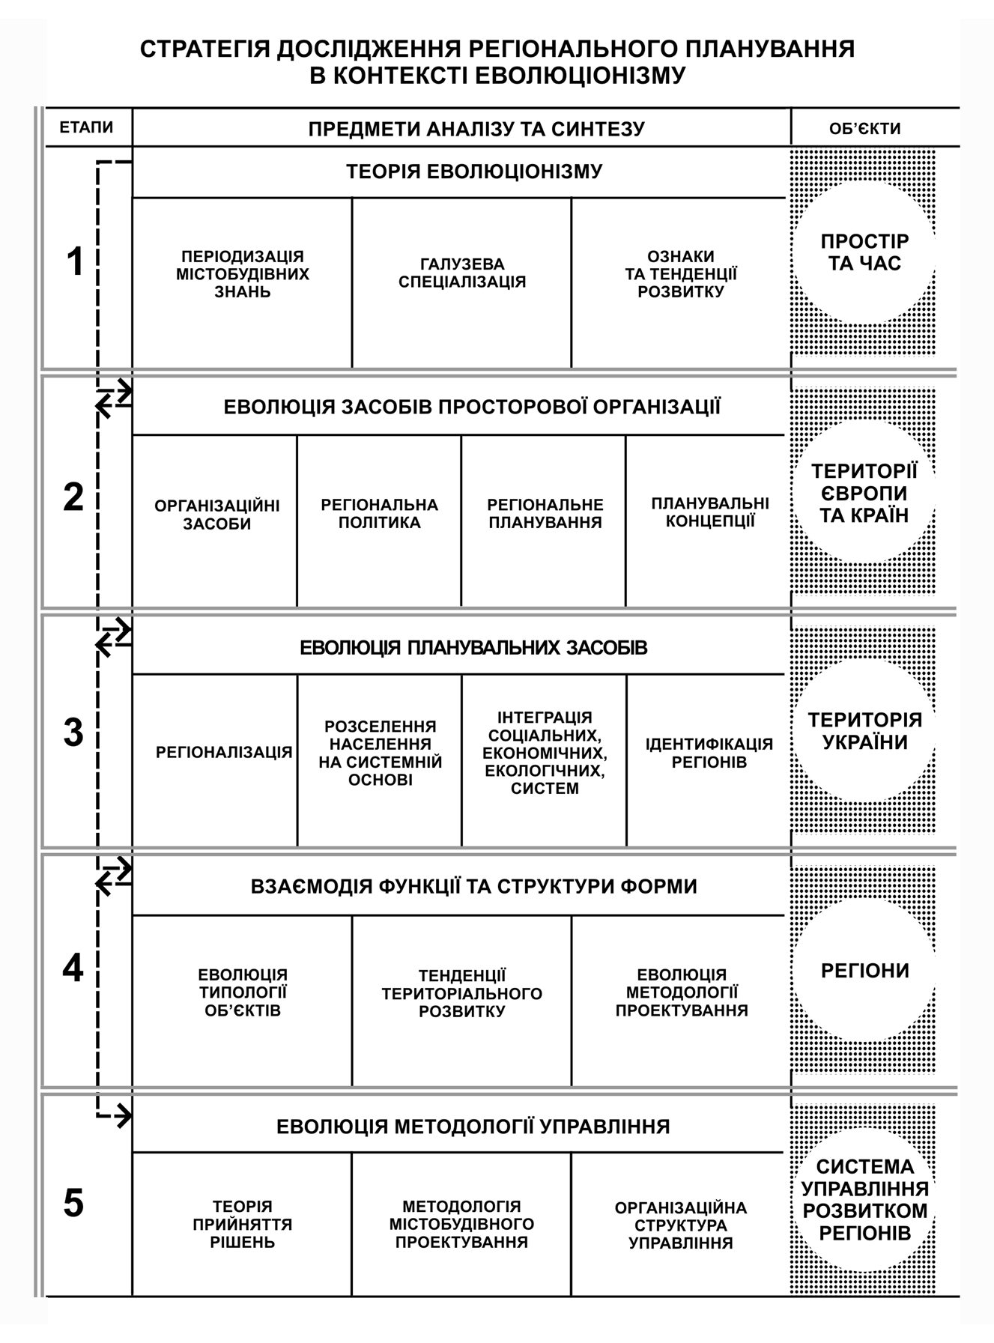

Рис. 1. Стратегія дослідження регіонального планування в контексті еволюціонізму.

Зазначені етапи – обґрунтовують структуру дисертаційної роботи.

**Розділ 2. Зарубіжний досвід регіональної політики та територіального планування.** Протягом останніх десятиріч європейські країни характеризуються соціально-економічною та просторовою інтеграцією. Інтеграційна діяльність Європейського Союзу (ЄС) визначилася в різних організаційних формах – документах, які регламентують спільну регіональну політику. Вони і дають уяву про тенденцію удосконалення організаційних форм інтеграції європейських країн:

* 1979 р. – прийняття Резолюції Ради Європи про керівні принципи регіональної політики;
* 1983 – 1985 рр. – розробка та прийняття Європейської Хартії, що містить принципи удосконалення просторової організації Об’єднаної Європи;
* з 1992 р. – утворення міждержавного регіону, до якого залучені країни Балтійського моря, а також єврорегіонів з метою спільного їх планування;
* 1999 р. – прийняття Резолюції Європейського парламенту про узгоджену політику планування територій Європейського простору;
* 2000 р. – на черговій Європейській конференції міністрів територіального планування прийняті "Основоположні принципи стійкого просторового розвитку Європейського континенту".

Як приклад розглядається сумісне планування міждержавного Балтійського регіону в період 1992 – 1994 рр. З метою підвищення ефективності регіональної політики ЄС, а саме сприяння більш раціональному використанню ресурсів окремих країн та регіонів, розробляється "Концепція сумісного розвитку". На першому етапі (в 1989 р.) комісія ЄС визначала цілі та критерії виділення тих регіонів, на які розповсюджуються сумісні дії країн-членів ЄС. Європейський парламент прийняв відповідну резолюцію – "Хартія регіоналізму", а згодом для відстоювання прав європейських регіонів були створені Комісія регіонів, Рада регіонів та общин Європи і нарешті – Асамблея європейських регіонів (АЄР). Головна мета розглянутої європейської   
політики – усунення регіональних диспропорцій. Вона включає програми для розвитку депресивних індустріальних регіонів. Регіональне вирівнювання є також метою регіональної політики окремих країн-членів ЄС. В зв’язку з цим, важливою методологічною акцією є класифікація регіонів та уніфікація критеріїв виділення регіонів першочергового розвитку.

Поряд із соціально-економічними заходами розробляються планувальні концепції, які поширюються на європейський простір. З початку 60-х років визначилася концепція міського коридору, виходячи з тенденції просторового розвитку урбанізованих зон (від Манчестера, через Лондон, країни Бенілюксу, Рейн-Рур і Рейн-Майн). Критичний перегляд принципу "коридорної" урбанізації привів до концепції мережі міських регіонів. Вона ґрунтується на створенні локалізованого життєвого простору – багатофункціональних регіонів.

Еволюція регіональної політики та регіонального планування в різних

країнах відбувається залежно від їхнього соціально-економічного розвитку. Тому перші спроби регулювання регіонального розвитку відносяться до країн Західної Європи в середині ХІХ століття, в яких визначені такі еволюційні етапи:

* 30-ті рр. ХХ століття – прийняття першочергових програм допомоги деградуючим регіонам внаслідок економічної кризи;
* 40 – 50-ті рр. – поширення регіональних стимулів на територіях різних країн;
* 60-ті – початок 70-х рр. – становлення регіональної політики, яка набуває державного значення;
* з середини 70-х рр. – впровадження наднаціональної регіональної політики в країнах ЄС.

Англія є однією з перших Європейських країн, в якій вивчалися тенденції просторової урбанізації та шукалися планувальні засоби щодо упорядкування урбанізованих зон у вигляді вузлових або лінійних структур. У Франції прийнята концепція полюсів росту, відповідно до якої уряд зосередив зусилля на розвитку вибраних "регіональних столиць" – полюсів (центрів) росту, що дало можливість обмежити розвиток столичного регіону. В Німеччині, як і в інших країнах з розвинутою ринковою економікою, територіальне планування не передбачає інвестиції, а сприяє більш рівномірному економічному та соціальному розвитку регіонів, охороні навколишнього середовища, раціональному використанню природних ресурсів. Розглянуті приклади свідчать, що територіальне планування є важливою складовою частиною регіональної політики, яка є комплексом законодавчих, адміністративних та соціально-економічних заходів.

Після розпаду СРСР країни, які входили до нього або були під його впливом, змінили політичну орієнтацію, що визначило перехідний період економічних перетворень із впровадженням ринкових відносин, налагодженням тісних економічних стосунків з розвинутими європейськими країнами та спробами інтеграції в європейський спільний ринок. Головна мета регіонального планування – прискорення економічного і соціального розвитку в таких напрямах:

* використання адміністративних і законодавчих заходів економічного стимулювання територіального розвитку;
* пом’якшення регіональних диспропорцій і розвиток відсталих регіонів;
* планувальне регулювання процесу урбанізації та формування систем розселення;
* захист та ефективне освоєння національних природних і людських ресурсів.

В такому ракурсі розглянутий досвід територіального планування Польщі, Болгарії, Румунії, Угорщини, а також країн, які входять до складу СНД, і який є корисним для України. Зокрема, в Російській Федерації у 90-х роках була розроблена нова версія Генеральної схеми розселення та її трансформація в Національну концепцію просторового розвитку, яка тепер більш відповідає завданням країни. В Республіці Білорусь в 1999 р. завершена Державна схема комплексної територіальної організації (ДСКТО) на основі Закону "Про основи архітектурної і містобудівної діяльності". Визначені також особливості територіального розвитку країн в умовах посушливого клімату, в яких пропонується формування екологічного каркаса системи розселення.

Розглянутий досвід планування країн свідчить про застосування методів зонування територій, планувального районування, потенціалів розвитку, регіональних пріоритетів, структурно-планувальної композиції.

**Розділ 3. Еволюція тенденцій у плануванні території України.** В результаті аналізу багаторічного досвіду планувальної діяльності в Україні визначені еволюційні тенденції регіоналізації України та формування територіальних систем розселення. Регіоналізація України розглядається залежно від таких чинників: адміністративно-територіального устрою, формування регіонів під впливом природних, історико-політичних факторів, а також розміщення населення. Еволюція адміністративно-територіального устрою України визначається в суттєвих змінах у кількості та розмірах одиниць територіального управління. Визначені три історичні етапи еволюційних адміністративно-територіальних перетворень в Україні в післяреволюційний період: перетворення губерній (1917 – 1923 рр.); створення округів і перехід до областей (1925 – 1928 рр.); становлення і розвиток областей (1932 –1974 рр.). Останній етап характеризується створенням нових областей (1932 – 1939 рр.) і удосконаленням адміністративно-територіального поділу. Проблема адміністративно-територіальної перебудови України залишається актуальною в результаті політичних і економічних змін та її урбанізації (рис. 2).

Регіоналізація за природно-кліматичними та етнічними ознаками вказує на об’єктивне існування надобласних територіальних об’єднань. Про районоутворюючу тенденцію свідчить мережа міст – регіональних центрів, які формують їх надобласні та надрайонні зони соціально-економічного впливу. У результаті аналізу цієї тенденції розробляється теорія розселення як складова загальної теорії містобудування, в якій провідне місце набули системні якості мережі поселень. В роботі доведено, що важливим еволюційним етапом системного підходу до розселення стала параметризація ієрархічної структури територіальних систем на основі масових соціологічних обстежень міжселещних зв’язків (КиївНДІПІмістобудування, 1970 рр.). В результаті вперше були обґрунтовані функціонально-просторові параметри надобласних та надрайонних систем розселення. В 1980 рр. системні принципи розселення

були втілені в "Регіональну схему розселення на території України на період до 2000 р.".

Розробка системних принципів розселення відбувалася найбільшою мірою під впливом двох факторів: розміщення виробництва та природно-рекреаційних

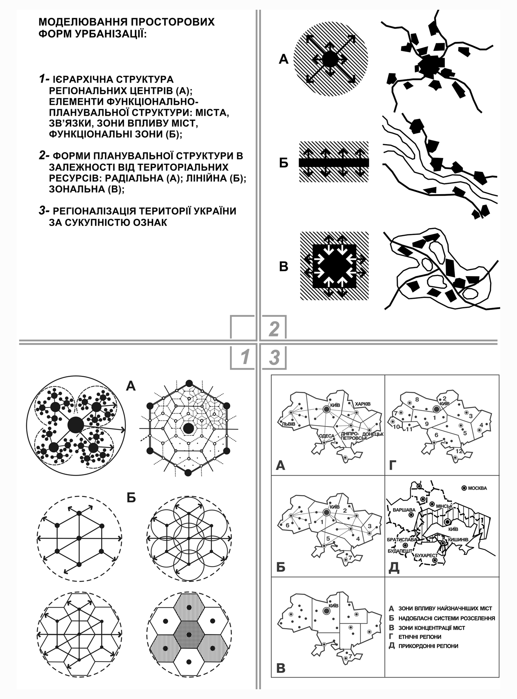

Рис. 2. Моделювання просторових форм урбанізації.

ресурсів. Тому у просторовій організації систем розселення значне місце надається природно-рекреаційній системі (підсистемі), яка формується на базі природно-ландшафтних комплексів. На таких методичних засадах в 1983 р. була розроблена "Регіональна схема розвитку та розміщення курортів, місць відпочинку та туризму України". В 2000 р. Постановою Верховної Ради України була затверджена "Загальнодержавна програма формування національної екологічної мережі України на 2000 – 2015 роки" згідно з Всеєвропейською екологічною мережею, яка об’єднує території країн Європи з природним ландшафтом.

Методологічним надбанням сучасного етапу регіоналізма є Генеральна схема планування території України – містобудівна документація, яка містить пропозиції щодо використання та розвитку території країни. Вона розроблена відповідно до Указу Президента України 1997 р. "Про пріоритетні завдання у сфері містобудування" та Постанови Кабінету Міністрів України 1997 р. Цією постановою Державний інститут "ДІПРОМІСТО" призначений головним розробником Генеральної схеми за участю багатьох інших інститутів та організацій (керівник роботи – автор дисертаційного дослідження). Це є подальший етап еволюційного розвитку методології територіального планування на національному рівні. Особливістю сучасного територіального планування країни є надання Генеральній схемі планування території України статусу Закона України (затверджений 07.02.2002 р. №3059-ІІІ)[3]*.

* Згідно з еволюційними тенденціями територіального розвитку України в результаті дослідження розроблені такі пропозиції щодо організації регіонального планування в країні:

1. Формування планувальної структури території країни повинно здійснюватися з врахуванням місця України в європейському просторі. В цьому зв’язку сформульована концепція планувальної інтеграції територіальних структур країн Східної Європи. Вона має за мету структурне "розширення" європейського простору для забезпечення його функціонально-планувальної єдності та відродження економічної, соціально-культурної та духовної спільності народів. "Об’єднуючими" структурними елементами мають стати: природний макроландшафт, транспортні коридори та транскордонні території. Природний макроландшафт – Балтійське та Чорне моря, гірські масиви Карпат, а також Альп. Об’єднуючий техногенний фактор – транс’європейські транспортні мережі (залізниця, автодороги, водні шляхи, авіація). Цьому сприяє перебудова національних мереж швидкісних залізниць та автомагістралей в об’єднану загальноєвропейську систему. Транскордонні регіони завдяки агломераційному ефекту біполярності прикордонних міст мають стати першою об’єднуючою ланкою в контактних

міждержавних зонах.

1. Для удосконалення регіонального планування слід спиратися на територіальні прогнози (екологічний, технологічний, інформаційний). В їх складі розробляються соціально-демографічний, економічний, природно-ресурсний та містобудівний планувально-структурний види прогнозів. Їх прямі та зворотні зв’язки необхідні для узагальненого прогнозу, на основі якого формуються концепція і стратегічний план регіонального розвитку.
2. Регіональне планування в сучасних умовах України слід розглядати як скоординовану взаємодію державних органів влади, закладів науково-проектної сфери, інституту інвесторів, населення та його різних організацій і об’єднань. Головне призначення такої діяльності – побороти соціально-економічні розбіжності у просторовому вимірі, передбачити та попередити екологічну небезпеку внаслідок кризових явищ в суспільстві.

З врахуванням викладених пропозицій регіональне планування має бути державною справою, ефективна реалізація якої потребує створення інституційної структури, узгодженої та закріпленої на законодавчому рівні.

**Розділ 4. Формування планувальної структури регіонів.** Еволюційні тенденції формування планувальної структури на рівні регіонів розглядаються залежно від закономірної взаємодії функції та структури форми. В процесі розвитку регіонів між ними виникають конфлікти, що призводить часом до революційних змін планувальної структури, яка регулюється засобами регіонального планування та містобудівного проектування. В результаті аналізу взаємозв’язків функції та структури регіональної форми доведено, що їх розвиток як процес перетворення планувальної структури регіонів, обумовлює "функціональний потенціал" форми.

Визначено регіони двох видів: перший, в якому їх функція більшою мірою визначається проблемами суспільного розвитку; другий, в якому функція обумовлена місцевими ресурсами. Регіонами першого виду є столичні (які формуються на основі міст – столичних центрів), транскордонні (розміщені в зоні впливу державних кордонів), комунікаційні (з регіоноутворюючими функціями комунікацій). До регіонів другого виду віднесені приморські, прирічкові та ті, які утворюються на базі корисних копалин. Зазначені типологічні відмінності обумовлюють особливості планувального розвитку регіонів.

Столичні регіони мають найважливіші функції адміністративно-політичного і господарського управління і тому є об’єктами перманентного планування разом з розробкою генеральних планів столиць. Їм притаманні історичні передумови розвитку, пов’язані зі становленням державності, і найвищий (щодо інших регіонів) рівень науково-виробничого та соціально-культурного розвитку. Названі регіони розглянуті у порівнянні на окремих прикладах. Лондон – одна з перших столиць європейських країн, де була запропонована концепція міст-супутників і обмежувальних зелених смуг. Подальше планування передбачало створення зон та центрів перспективного розвитку ("Стратегічний план для південного сходу"). В Паризькому регіоні досягався компроміс між розвитком столиці та збалансованим розвитком території Франції (альтернативні пропозиції деконцентрації паризької агломерації). Особливість столичного регіону Німеччини обумовлено взаємозалежним розвитком федеральної столиці – Берліна та землі Бранденбург, а також післявоєнним політичним роз’єднанням країни. Історія планування Москви характеризується альтернативними моделями розвитку її планувальної структури (1921 – 1925 рр.). Її еволюційні тенденції простежені в процесі довгострокового планування територій в межах: приміської зони, Московської області і Центрального економічного району з метою обмеження надмірного зростання кількості населення столиці. В перехідний період містобудівний розвиток Москви передбачається в межах Московської області (у 1996 р. розроблені "Основні напрями містобудівного розвитку Москви та Московської області на період 2010 р."). Об’єктами порівняльного аналізу Київського регіону обрані генеральні плани, які затверджувалися у 1967, 1986 та 2002 роках, а також регіональні розробки, які їх супроводили. В результаті визначені такі сталі тенденції формування планувальної структури міста та зони його впливу: альтернативний пошук напрямів розвитку міста з урахуванням особливих природних умов; планувальні пропозиції щодо деконцентрації Києва на обласному та надобласному рівнях, планувальна організація Київської міської агломерації як "столичного округу"[4]*.

Міжнародні транспортні коридори – наслідок нового стимулу розвитку регіонів. На їх основі формуються урбанізовані зони з розвинутою системою розселення і значним соціально-культурним потенціалом. Однією з причин регіоноформуючих функцій транспортних коридорів є історичні шляхи міждержавних сполучень, що розглянуті на прикладі першої в Україні експериментальної розробки (за участю ДІПРОМІСТА) зони функціонального впливу німецько-польсько-українського автомобільного коридору (А-Ш).

В Україні ініціатором сумісного містобудівного проектування транскордонних регіонів (Україна – Польща) є інститут "ДІПРОМІСТО", а наукового їх дослідження – автор цієї роботи[5]**. Враховуючи актуальність регіонів цього типу з метою просторової організації зовнішніх зв’язків, уперше розроблені принципи та методичні основи їх планування.

Еволюційні тенденції є найбільш впливовими в процесі територіального розвитку "історичних" регіонів, які утворюються на основі природних ресурсів: водоймищ та корисних копалин. Тенденціями розвитку прибережних регіонів є розширення прибережної зони; розвиток економічно ефективного портово-транспортно-промислового комплексу, що однак призводить згодом до втрати рекреаційних ресурсів; погіршення екологічного стану та архітектурно-планувальних зв’язків селищних територій з узбережжям. В них виникає потреба протидії негативним тенденціям планувальними засобами (функціональне зонування, цінова земельна політика, система містобудівних обмежень, штрафні санкції, урбоекологічні прогнози та ін.). Схожість еволюційних тенденцій визначена на прикладі Дніпропетровсько-Дніпродзержинської та інших прирічкових агломерацій.

Тенденції розвитку регіонів з корисними копалинами визначаються такими стадіями: початковою (тільки з добувною промисловістю), "розквіту" (на базі добувної утворюється обробна промисловість з розвинутою системою розселення), затриманого розвитку та деградації (потрібні модернізація промислового виробництва та вирішення гострих соціальних та екологічних проблем). Зазначені тенденції конкретизовані на прикладах Рурського та Донецького басейнів. З 1929 р. Донецький басейн набув значення містобудівного полігона в колишньому СРСР, де впроваджувались прогресивні ідеї територіального планування, завдяки яким утворювалася містобудівна школа інституту "ДІПРОМІСТО". Еволюція планувальних концепцій в регіоні характеризується переходом від селищного типу розселення до міського, а потім агломераційного та системно-групового. Головним науково-методичним здобутком 1970-х років було поєднання методів регіонального та містобудівного проектування міських агломерацій (Донецько-Макіївської, Кадіївської, Лисичанської) з метою досягнення функціонально-планувальної та архітектурно-композиційної єдності близько розташованих міст. В сучасних умовах необхідна розробка комплексної програми соціально-економічної та архітектурно-планувальної реконструкції єдиної урбанізованої зони Донецької та Луганської областей.

Визначені еволюційні тенденції формування планувальної структури регіонів розглянутих типів є теоретичною основою удосконалення методології регіонального планування.

**Розділ 5. Шляхи удосконалення методології управління розвитком регіонів.** Системний підхід до містобудування та регіонального планування створює методологічну базу, яка дозволяє визначити стратегію управління – багатоаспектну діяльність на сучасному етапі переходу України до ринкових відносин. Для цього є такі підстави: по-перше те, що об’єкт управління – регіон розглядається як адаптаційна система із збереженням позитивних еволюційних тенденцій розвитку; по-друге – регіон як територіальна система складається із взаємодіючих структурних елементів (підсистем), кожний з яких може бути об’єктом управління відповідного рівня; по-третє – існують окремі напрями територіального управління, ефективність яких залежить від організаційної структури відповідних суб’єктів (управляючої системи або підсистеми). Відповідно до третього положення розкриті актуальні напрями та умови стратегії управління територіальним розвитком (рис. 3).

Законодавча база територіального планування є структурною ланкою, яка організаційно зв’язує об’єкти управління (матеріально-просторову структуру), проектну справу з керуючими суб’єктами управління: гілками влади (законодавча, виконавча, судова), місцевим самоврядуванням, державними управлінськими органами на місцях, а також з різними групами населення. Визначено вплив законодавчої бази на організацію розробки містобудівної проектної документації та її впровадження у життя завдяки заходами щодо реалізації Генеральної схеми планування території України (до 2010 та 2020 років). Вони мають стати одним зі стратегічних напрямів діяльності Держбуду та проектних інститутів[6]*. Пропонується також створення Координаційної ради на державному рівні по спільних проблемах соціально-економічного та просторового планування, а також впровадження планових контрактів між державними та регіональними органами влади на розробку найважливіших регіональних планів. Пропонується прийняття "Містобудівного кодексу України", а також створення уповноваженого урядового органу з територіального планування.

Адміністративно-територіальний устрій України обумовлює організацію управління територіальним розвитком. В 1998 р. Указом Президента України була затверджена Концепція адміністративної реформи в Україні. В 2002 р. утворена "Міжвідомча робоча група з підготовки проекту Концепції удосконалення системи адміністративно-територіального устрою України" (один з учасників цієї групи – автор даної роботи). В зв’язку з цим пропонується запровадження регіональних стандартів ЄС, реорганізація обласних адміністративно-територіальних одиниць з врахуванням надобласних та надрайонних, які є об’єктами планування.

Інформаційний ресурс необхідний для розробки та реалізації проектної документації. Тому обґрунтована необхідність організації ефективної системи збору, обробки, зберігання, обміну та своєчасного надання інформації її користувачам на базі впровадження в проектні інститути сучасні географічні інформаційні системи (ГІС). Як показав досвід ДІПРОМІСТА та інших інститутів ефективним є використання космічних знімків для відображення та аналізу природних і техногенних змін, а поряд з цим використання бази даних державного земельного кадастру.

Підготовка архітектурних кадрів містобудівної спеціальності – умова збереження професійних традицій в галузі регіонального планування. Якісний розвиток освіти має бути забезпечений на основі запровадження сучасних

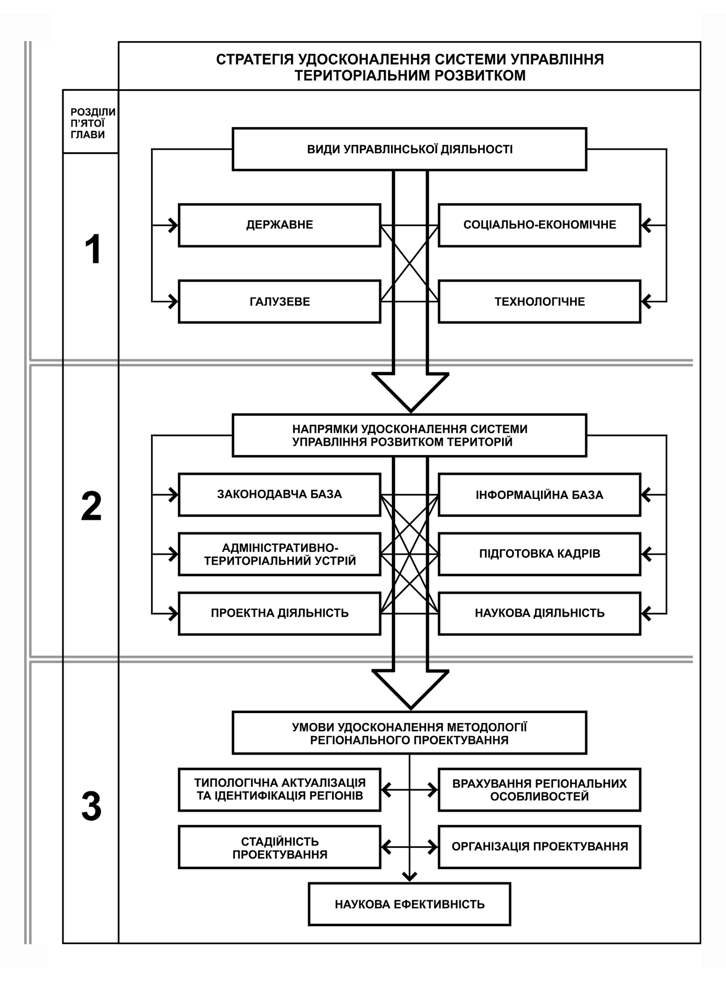

Рис. 3. Стратегія удосконалення системи управління територіальним розвитком.

технологій та науково-технічних досягнень у навчальному процесі, на основі створення сучасної матеріально-технічної бази. Одним із засобів такого забезпечення є утворення навчально-науково-виробничих комплексів. Це підтверджується досвідом роботи такого комплексу, створеного на базі інституту "ДІПРОМІСТО" і кафедри містобудування Київського національного університету будівництва і архітектури.

Науково-проектна складова територіального планування удосконалюється в результаті еволюційного процесу накопичення знань, в тому числі в напрямі методології та типології регіонального планування. Визначені такі вимоги та засоби їх виконання:

1. Впровадження порівняльної типології регіонів та їх ідентифікації за ознаками та критеріями розвитку в результаті:

* співставлення параметрів регіонів в їх ієрархічній структурі (вертикальна типологія) та на одному рівні (горизонтальна типологія);
* визначення еволюційних періодів розвитку регіонів (зокрема сталого розвитку) за економічними, соціальними та екологічними індикаторами;
* здійснення рейтингового ранжування регіонів за інтегральними показниками їх інвестиційної привабливості;
* визначення структурно-планувальних типів регіонів за сумою факторів із застосуванням графоаналітичних моделей.

Запропоновані методи дозволяють кваліфікувати і описати просторову неоднорідність території, зокрема, різноманітні форми урбанізації та визначити першочергові об’єкти планування і містобудівного проектування.

2. Додержання стадійності проектування для запобігання "спрощення" та скорочення проектної документації. Для цього необхідно гарантувати бюджетне фінансування планувальних робіт, які мають стратегічне значення, з дотриманням вимог щодо їх стадійності (територіальний прогноз, схеми, проекти територіального розвитку). При організації містобудівного проектування доцільне створення гнучких (адаптивних) структурних підрозділів відповідно до попиту замовників-інвесторів з розподілом виконавчих функцій поміж підрозділами різного рівня[7]*.

3. Врахування таких регіональних особливостей:

- при плануванні транскордонних регіонів необхідна попередня розробка комплексних програм міждержавного та міжрегіонального співробітництва, координація проектних робіт між їх виконавцями в сусідніх країнах, удосконалення правової та нормативно-методичної бази*[8]*;

* при плануванні міських агломерацій необхідне поєднання методик регіонального та міського проектування, координація запобіжних заходів при реалізації проектних рішень на обласному та місцевому рівнях, а також встановити правові засади міських агломерацій[9]*;
* при плануванні недостатньо розвинутих регіонів, які потребують спеціальних допоміжних заходів, доцільно спиратися на висновки національних програм та досліджень щодо "регіонального вирівнювання", тобто адресного стимулювання їх розвитку з боку держави, а також ЄС.

Сталий розвиток містобудівних просторових систем відбувається завдяки їх внутрішнім ресурсам та сприятливим зовнішнім умовам. При відсутності важливих факторів та умов сталого розвитку, ці системи можуть прийти до деградації і до припинення еволюційного процесу. Одним із значних гарантів стабільного розвитку містобудівних об’єктів є науково обґрунтоване їх регулювання, зокрема на засадах еволюціонізму (рис. 4).

Узагальнені еволюційні тенденції розвитку містобудівних об’єктів характеризуються їх поступовим укрупненням (від міста – автономного об’єкта проектування – до їх просторових об’єднань – територіальних систем поселень, міських агломерацій, регіонів, їх груп). Разом з цим відбувалося ускладнення процесу проектування у вигляді його багатостадійності (міське планування – регіональне планування – територіальний прогноз). Таким чином, можна констатувати прогресивну взаємозалежність еволюції містобудівних об’єктів та процесу їх проектування.

Еволюційна концепція в методології регіонального планування є підґрунтям для систематизації методів та моделей з виділенням статичних та динамічних. Дискретне статичне бачення регіонів дає підстави для більш досконалого їх вивчення в одній важливій для дослідження фазі, але маючи на увазі їх розвиток, який віддзеркалюють динамічні моделі.

Визначаються також методи містобудівного проектування відповідно до умов територіального розвитку. До них відносяться: визначення просторових “напрямків”, “ареалів”, “вузлів”, “осей”. Застосовується також динамічне трактування регіонів у вигляді життєвих циклів (попереднього формування, швидкого зросту і структурного ускладнення або повільного розвитку і деградації).

Складність та різноманітність територіальних містобудівних систем є ознакою їх саморегуляції, яка у більшій мірі визначається на макрорівні, де залишаючи можливості для їх уточнення. На подальших стадіях містобудівного проектування на мезо- та мікрорівнях відбувається більш детерміноване територіальне планування в межах планувальної стратегії (рис. 5). приймаються узагальнені стратегічні проектно-планувальні рішення, 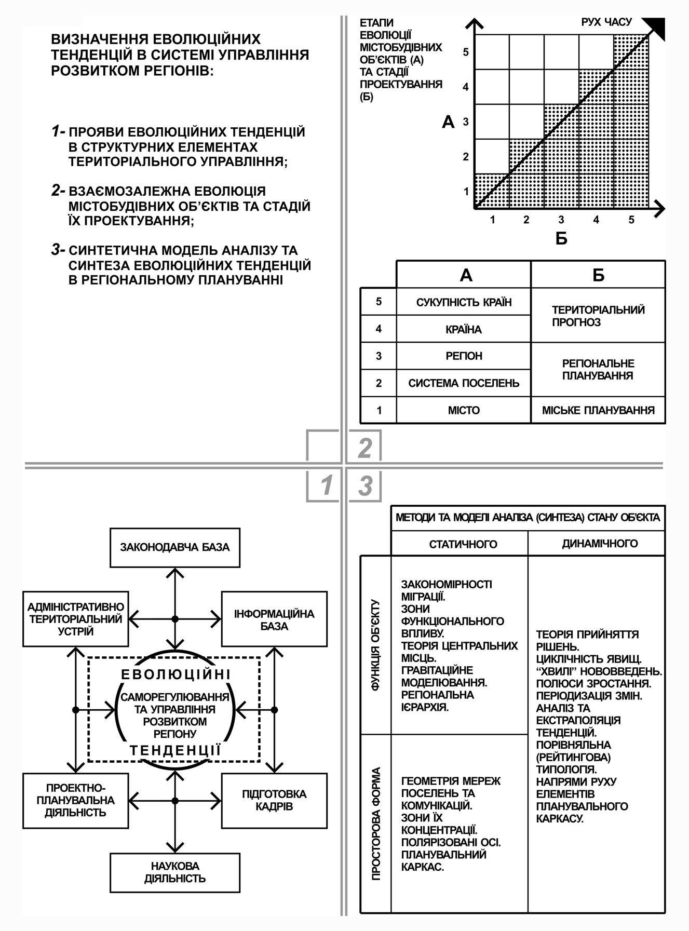

Рис. 4. Визначення еволюційних тенденцій в системі управління розвитком регіонів.

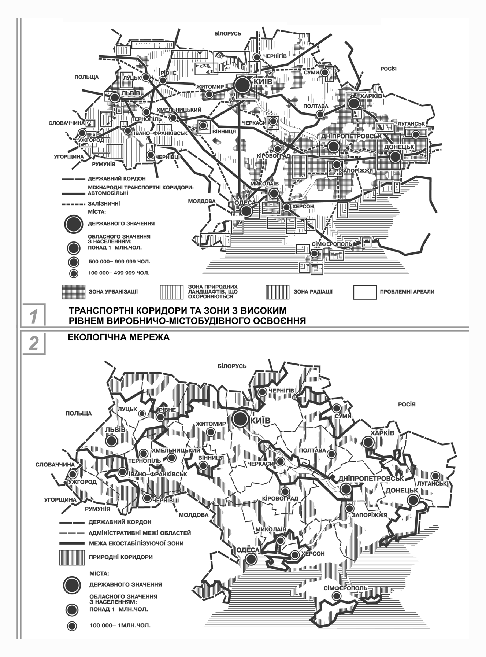

Рис. 5. Планувальні пропозиції впроваджені в Генеральну схему планування території України (2000-2002 рр.).

Методологія регіонального планування в Україні в сучасних соціально-економічних умовах потребує реформування, що обумовлено такими обставинами: перша – необхідність посилення державної складової в управлінні розвитком територій; друга – врахування наявності містобудівного документа національного рівня – “Генеральної схеми планування території України”, що має чинність Закону України і де впроваджені наукові результати даного дослідження. Зміст законодавчих документів у сфері архітектури та містобудування свідчить про тенденцію поступового підвищення значення державних органів влади на всіх рівнях в процесі управління розвитком територій. Між тим, розробка Генеральної схеми планування території України дає можливість визначати зовнішні ознаки планувальних особливостей об’єктів регіонального планування України – областей та адміністративних районів: їх місця у функціональному зонуванні території країни, місця в системі розселення та планувальному каркасі, в екологічній мережі та мережі комунікаційних зв’язків. Врахування всіх цих зовнішніх чинників сприяє підв ищенню соціальної та економічної ефективності регіонального планування.

**ВИСНОВКИ**

1. Еволюційні закономірності у всесвіті є предметом фундаментальних досліджень, результати яких асимілюються та впроваджуються у містобудівні знання. Вони складаються з "зовнішньої" (міждисциплінарної) частини та "власної" (професійної). Визначено збільшення впливу “зовнішніх” – загальнонаукових методів на містобудівну діяльність у вигляді історичної зміни парадигм: ідеологічної, функціональної, системної, екологічної, культурологічної.

2. Проявами еволюційних тенденцій у регіональному розвитку є:

* феномен просторової урбанізації (утворення міських урбанізованих зон, міських агломерацій, мегаполісів);
* екологічна небезпека людству, яка катастрофічно посилюється внаслідок небезпечних для природи проявів урбанізації та індустріалізації на території країн і континентів;
* екологізація наук з метою забезпечення сталого розвитку міст та регіонів з урахуванням потреб наступних поколінь, зокрема засобами державної регіональної політики та регіонального планування;
* посилення значення планувального регулювання розвитку територій, законодавчих та правових засад регіонального планування.

3. В результаті аналізу зарубіжного досвіду територіального планування визначена еволюція таких організаційних форм просторової інтеграції європейських країн:

* з 50-х років ХХ століття країни інтеграційна діяльність ЄС визначилася у

документах та узгодженнях започаткованих Радою Європи (РЄ), Європейським

парламентом та Європейською комісією;

* еволюція організаційних форм співпраці європейських країн простежується в процесі утворення зон вільної торгівлі; митних союзів; спільних ринків; економічних союзів ("Європа країн" перетворюється на "Європу регіонів" внаслідок їх сумісного розвитку);
* з метою впорядкування просторової урбанізації країн Західної Європи розроблялися альтернативні планувальні концепції (на основі тенденцій нерівномірної просторової урбанізації запропонована організація "міських коридорів", а для обмеження урбанізаційних процесів пропонується утворення міських регіонів із збереженням їх самобутності);
* в економічно розвинутих країнах удосконалюється методологія територіального планування, а у країнах з перехідною економікою з’являються нові політичні та соціально-економічні стимули територіального розвитку, який планується із врахуванням попереднього досвіду.

4. Аналіз досвіду територіального планування України дає підстави для визначення еволюційних тенденцій у таких напрямах:

* регіоналізації країни в результаті: політичних та адміністративно-територіальних перетворень; різноманітності природного ландшафту; етнічних територіальних розбіжностей; закономірностей розвитку мережі міських поселень та формування їх територіальних систем;
* історичній зміні державних кордонів та адміністративно-територіальної структури, що визначилося у перетворенні губерній (1917 – 1923 рр.), створенні округів (1925 – 1928 рр.), розвитку областей та районів (1932 – 1974 рр.), створенні нових областей (1932 – 1939 рр.);
* формуванні систем розселення населення в результаті регіональних особливостей за природно-кліматичними і етнічними ознаками, підвищення кількості міського населення у другій половині минулого століття (з 1950 до 1990 рр.), збільшенням кількості центральних системоутворюючих міст (більше 50 тис. чол.) та територіальної їх концентрації;
* еволюції наукових засад розселення населення: 1920 – 1930 рр. ХХ століття – найбільше значення надавалося ідеологічним та політичним аспектам; 1940 – 1970 рр. – залежність просторових форм розселення від розміщення продуктивних сил; з 1970 р. системний підхід до організації розселення.

5. Визначені головні завдання реформування регіонального планування в нових соціально-економічних умовах України:

* реалізація документів державного значення, які є новим етапом методології регіонального планування ("Концепція нової державної регіональної політики України", "Генеральна схема планування території України на 2020 р.");
* розробка програми планувальної інтеграції територіальних структур країн Східної Європи з врахуванням макроландшафтних зон (узбережжя Балтійського та Чорного морів, Карпатський Єврорегіон), міжнародних комунікаційних коридорів та транскордонних регіонів.

6. Визначена еволюція типології регіонів (від функціональних ознак до структурно-планувальних) та їх актуальні різновиди, що формуються за принципами державної необхідності та планувальної адаптації до особливих природних умов. На цій методологічній основі розроблені пропозиції щодо:

* організації планувальної структури столичних регіонів як великих міських агломерацій з особливими адміністративно-господарчими функціями;
* розвитку транспортних (комунікаційних) та транскордонних регіонів, який обумовлений геополітичним положенням України та міждержавними інтеграційними процесами (на основі принципів міждержавної додатковості територій та біполярності їх планувальної структури);
* розвитку прибережних регіонів (приморських та прирічкових), який визначається утворенням поліфункціональних портово-господарчих комплексів, формуванням лінійних багатоцентрових міських агломерацій і мегаполісів;
* планування регіонів з корисними копалинами (модернізація добувних галузей промисловості; стимулювання соціально-економічного територіального розвитку; рекультивації промислових зон, відтворення та збагачення природного ландшафту в системі екологічного каркаса території).

7. Запропонована стратегія удосконалення системи управління територіальним розвитком, яка містить пропозиції в таких напрямах:

* для розвитку законодавчої бази регіонального планування пропонується прийняти містобудівний кодекс України, створити центральний урядовий орган територіальної організації, а також Координаційну раду з проблем соціально-економічного та просторового планування; розробити пропозиції щодо удосконалення адміністративно-територіального устрою країни та ведення моніторингу реалізації Генеральної схеми планування території України; надати більш широкі повноваження органам архітектури та містобудування на місцевому рівні;
* для інформаційного забезпечення регіонального планування слід впроваджувати програмно-технічні комплекси на базі комп’ютерних технологій з використанням космічних знімків, реєстри державного земельного кадастру в автоматизованому режимі, автоматизовані банки даних, які фіксують еволюційні зміни;
* для кадрового забезпечення регіонального планування необхідна цілеспрямована підготовка фахівців з даної спеціалізації у вищих навчальних закладах з архітектурною освітою з організацією в них навчально-науково-виробничих комплексів.

8. Визначені такі заходи для удосконалення методології регіонального планування:

* впровадження порівняльної типології регіонів з використанням ієрархії регіональної структури, моделей еволюційних змін у регіонах, економічне рейтингове ранжування регіонів та їх групування за ознаками структурно-планувальної подібності;
* удосконалення організаційної структури містобудівного проектування (в системі: замовник – проектант – контролююча інстанція – споживачі проектної продукції) з врахуванням планувальних особливостей транскордонних регіонів; міських агломерацій (з впровадженням методик регіонального та міського проектування); недостатньо розвинутих регіонів (з впровадженням методів адресного стимулювання розвитку, "вирівнювання розвитку", "конкуренції", "підтримки розвитку").

Наукові висновки роботи в сукупності створюють новий напрям теорії архітектури і зокрема методології містобудування, який характеризується єдністю історичних та галузевих знань щодо предметів та об’єктів дослідження. Науковим підґрунтям запропонованого напряму є загальна еволюційна теорія з врахуванням особливостей історичного розвитку містобудівних об’єктів та професійних знань. Впровадження наукових висновків роботи в містобудівну практику буде сприяти прийняттю більш обґрунтованих проектно-планувальних рішень та їх ефективній реалізації.

**СПИСОК ОПУБЛІКОВАНИХ ПРАЦЬ ЗА ТЕМОЮ ДИСЕРТАЦІЇ**

1. Білоконь Ю.М. Управління розвитком територій (планувальні аспекти). – К.: Укрархбудінформ, 2002. – 151 с.
2. Білоконь Ю.М. Функція та структура форми в регіональному плануванні. – К.: Кий, 2002. – 98 с.
3. Белоконь Ю.Н., Владимиров В.В., Фомин И.А. Организация территории приграничных районов (концептуальные положения).–К.:КНУСА, 2002–88с.
4. Білоконь Ю.М. Про кадрову політику в галузі містобудування // Будівництво України. – 2000. – №3. – С. 8 – 10.
5. Білоконь Ю.М. Діпромісту – 70. Значення інституту в здійсненні містобу-дівної політики України //Будівництво України.–2000.–№4.– С.2–6.
6. Білоконь Ю.М. Головні напрямки та завдання "Діпроміста" на сучасному етапі // Досвід та перспективи розвитку міст України. – К.: Укрархбудінформ, 2000. – Вип.1. – С. 13 – 21.
7. Білоконь Ю.М. Загальні містобудівні характеристики. Транскордонні регіони. Правила використання та забудови населених пунктів / Містобудування. Довідник проектувальника. / за ред. Т. Ф. Панченко. – К.: Укрархбудінформ, 2001. – С. 9, 16 – 19, 41 – 43.
8. Белоконь Ю.Н. Экологические аспекты градостроительного проектирования (на примере "Концепции генерального плана г.Донецка") // Современные проблемы строительства. – Донецк: Донецький Промстой НИИПроект, – 2001г. – С. 255 – 258.
9. Фомін І.О., Білоконь Ю.М. Сучасні тенденції просторового розвитку Європи та планувальна регіоналізація України // Вісник Академії Будівництва України. – К., 2001. – Вип.10. – С. 26 – 29.
10. Білоконь Ю.М. Державне замовлення на дипломне проектування // Сучасні проблеми архітектури та містобудування. – К.: КНУБА, 2001. – Вип.9. –   
    С. 6 – 11.
11. Білоконь Ю.М. Планувальні концепції в Західній Європі // Регіональні проблеми архітектури та містобудування. – Одеса: Астропринт, 2002. – Вип.3-4. – С. 23 – 27.
12. Білоконь Ю.М. Методологічні альтернативи розробки проекту німецько-польсько-українського транспортного коридору та зон його містобудівного впливу // Будівництво України. – 2002. – №1. – С. 1 – 4.
13. Білоконь Ю.М. Про два підходи до типології регіонів України // Вісник Національного університету "Львівська політехніка". – Львів: Львівська політехніка, 2002. – № 439. – С. 33 – 40.
14. Білоконь Ю.М. Генеральна схема планування території України як інформаційний ресурс сталого розвитку міст // Коммунальное хозяйство городов. – К.: Техніка, 2002. – Вип.36. – С. 13 – 18.
15. Білоконь Ю.М. Сучасні методи управління розвитком територій на державному рівні // Будівництво України. – 2002. – №3. – С. 7 – 12.
16. Белоконь Ю.Н. Пространственное планирование в контексте межгосударственной интеграции // Ежегодное издание Московского отделения Международной Академии архитектуры. – М.: МААМ, 2002. –   
    С. 58 – 59.
17. Белоконь Ю.Н. Концептуальные положения организации территорий приграничных районов на примере России и Украины // Academia. Архитектура и строительство. – М.: РААСН, 2002. – №1. – С. 16 – 18.
18. Білоконь Ю.М. Територіальна структура рекреаційних систем і охорона довкілля // Досвід та перспективи розвитку міст України. – К.: Діпромісто, 2002. – Вип.2. – С. 6 – 16.
19. Белоконь Ю.Н. Формирование планировочной структуры трансграничных регионов на опыте Украины и республики Беларусь // Градостроительство и архитектура: актуальные проблемы. – Минск:Тэхналогія. – 2002. – С.21 – 26.
20. Белоконь Ю.Н. Эколого-градостроительные аспекты макрозонирования

территории Украины // Вестник общественных экологических организаций и инициатив Беларуси. – Минск: МОО "Буренко", 2002. – №4. – С. 6 – 9.

1. Білоконь Ю.М. Еволюція містобудівних знань та їх персоніфікація // Досвід та перспективи розвитку міст України. – К.: Діпромісто, 2002. – Вип. 3. –   
   С. 6 – 16.
2. Білоконь Ю.М. Сучасний стан містобудівних знань в контексті еволюціонізму // Сучасні проблеми архітектури та містобудування. – К.: КНУБА, 2002. – Вип.10. – С. 129 – 140.
3. Білоконь Ю.М. Методологічні аспекти регіонального планування на принципах еволюціонізму // Досвід та перспективи розвитку міст України. – К.: Логос, 2003. – Вип.4. – С. 27 – 45.
4. Білоконь Ю.М. Першочергові завдання удосконалення методики проектування регіонів України в сучасних умовах // Будівництво України. – 2003. - №5. – С. 6-7.
5. Білоконь Ю.М. Новий підхід до методики планування Харківської міської агломерації // Досвід та перспективи розвитку міст України. – К.: Логос, 2003. – Вип.5. – С. 5-14.
6. Білоконь Ю.М. Нові технології регіонального планування з використанням космічних знімків // Вісник Національного університету "Львівська політехніка". – Львів: Львівська політехніка, 2003. – № 486. – С. 302-305.

* **Опубліковані тези конференцій, нарад, семінарів на яких були представлені основні положення дисертації**

А) Міжнародні

1. Геоінформаційні технології у містобудівному проектуванні на сучасному етапі //Зб. наук.пр.до міжнарод. науково-практ. конф. "Геоінформаційні сис-теми і муніципальні управління".–Миколаїв:МФ НАУКМА,2000.–С.3 –7.
2. Схема просторового розвитку України // Рапорт. з міжнар. конф. "Проект розвитку третього надєвропейського транспортного коридору Німеччина – Польща – Україна". – Вроцлав: Воєводське Бюро Урбаністичне, 2001. –   
   С. 5 – 6.
3. Проблеми та завдання територіального розвитку Закарпатського транскордонного регіону (погляд з України) // Міжнародна Конференція Ради Європи з Словацько-Української транскордонної співпраці. Під патронатом Президента Словацької республіки Рудольфа Шустера та Президента Леоніда Кучми. 30-31 травня 2002 р. – С. 85 – 88.
4. Українсько-Польське прикордонне співробітництво // Матеріали ІІІ засідання Міжурядової Координаційно Ради з питань міжрегіонального

співробітництва. – Луцьк, 12 – 30 листопада 2002 р. – С. 49.

Б) Республіканські

1. Питання методології містобудівного кадастру у розвитку містобудівного процесу інституту "Діпромісто".–К.:НДІТІАМ-Діпромісто,2000.–С.6 – 9.
2. Проблеми використання територіальних ресурсів населених міст України. – К.: "Людина і влада", 2000. – №5-6. – С. 70 – 71.

* **Інші публікації автора за темою дисертації**

1. Білоконь Ю.М. Регіональне планування (Сутність та значення): Навчальний посібник. – К.: Укрархбудінформ, 2001. – 107 с.
2. Білоконь Ю.М. Типологія містобудівних об’єктів: Навчальний посібник. – К.: Укрархбудінформ, 2001. – 67 с.
3. Білоконь Ю.М. Проблеми містобудівного розвитку територій: Навчальний посібник. – К.: Укрархбудінформ, 2001. – 79 с.
4. Білоконь Ю.М. "Діпромісто": відбудова України // Вітражі сьогодення. – К.: Видавничий Дім "Слово", 2001. – №2-3. – С. 15 – 18.
5. Білоконь Ю.М. Новий міжнародний транспортний коридор у контексті ринкових перетворень в Україні // Час відродження. – К., 2001. – №4. –   
   С. 95 – 97.
6. Білоконь Ю.М. "Діпромісто": відбудова України // Вітражі сьогодення. – К., 2001. – №1. – С. 56 – 59.
7. Білоконь Ю.М. "Діпромісто": нові підходи до розробки містобудівних проектів // Час відродження. – К., 2001. – №5. – С. 42 – 44.
8. Білоконь Ю.М. Доля нащадків – у наших руках // Президент. – К., 2002. – №7-8. – С. 192 – 195.

**АНОТАЦІЯ**

**Білоконь Ю.М. Еволюційні тенденції в теорії та методології регіонального планування.** – Рукопис.

Дисертація на здобуття наукового ступеня доктора архітектури за спеціальністю 18.00.04 – "Містобудування та ландшафтна архітектура". Київський національний університет будівництва і архітектури. Київ, 2003 р.

Висвітлені теоретичні та методологічні основи регіонального планування в

аспекті еволюційних тенденцій розвитку територій та формування містобудівних знань. Обґрунтована стратегія удосконалення системи управління розвитком територій. Визначені еволюційні тенденції просторової інтеграції європейських країн, концепції та методи їх перспективної планувальної організації. На основі аналізу тенденцій регіоналізації України, проектно-планувального формування систем розселення, дано пропозиції щодо містобудівної організації її території в умовах міждержавної інтеграції. Класифіковані регіони з урахуванням їх ступеневої підпорядкованості, сформульовані пропозиції щодо удосконалення методології системного управління розвитком регіонів з визначенням його структурних складових. Визначена система заходів, що сприяє підвищенню ефективності методології регіонального планування в напрямах типологічної ідентифікації регіонів, принципів та методів територіального прогнозування, містобудівного проектування.

**Ключові слова:** територіальний (просторовий) розвиток, еволюційні тенденції, регіональне планування, містобудівні системи, управління територіальним розвитком, ефективність управління.

* **АННОТАЦИЯ**

**Белоконь Ю.Н. Эволюционные тенденции в теории и методологии регионального планирования.** – Рукопись.

Диссертация на соискание ученой степени доктора архитектуры по специ-альности 18.00.04 – "Градостроительство и ландшафтная архитектура". Киевский национальный университет строительства и архитектуры.Киев,2003г.

Освещены теоретические и методологические основы регионального планирования в аспекте эволюционных тенденций развития территорий и формирования научных знаний. Обоснована стратегия совершенствования системы управления развитием территорий в виде последовательности научно-методических задач в зависимости от иерархической структуры градостроительных объектов (европейское пространство – территория страны – регион – система управления территориальным развитием). Определены эволюционные тенденции пространственной интеграции европейских стран, концепции их перспективной планировочной организации, методы идентификации регионов различных стран в соответствии с общеевропейскими критериями. На основе анализа исторических тенденций регионализации Украины, целенаправленного формирования систем расселения, опыта социально-экономического и территориального планирования представлены концептуальные предложения по развитию планировочной структуры территории страны в условиях международной интеграции. Классифицированы регионы с учетом ступенчатой соподчиненности, а также взаимозависимости изменяемых функций и структур формы. На основе факторной оценки исторических тенденций формирования планировочной структуры регионов различных типов изложена эволюция планировочных концепций и методов градостроительного проектирования. Сформулированы предложения по совершенствованию методологии системного управления развитием регионов с выделением его структурных составляющих (законодательная база, административно-территориальное устройство страны, информационная база, кадровая политика, научно-проектная деятельность).

Определена система мероприятий, способствующая повышению эффективности методологии регионального планирования в направлениях типологической идентификации регионов; принципов и методов территориального прогнозирования и градостроительного проектирования; научного обоснования проектно-планировочных решений на основе эволюционного анализа

В диссертации впервые определены и сформулированы научные основы регионального планирования на принципах эволюционизма, что способствует развитию теории градостроительства, а также повышению эффективности проектно-планировочных работ. Разработаны программные направления усовершенствования системы управления территориальным развитием регионов, методологии регионального планирования, а также предложения по организации структуры проектирования с учетом региональных особенностей страны.

Результаты исследования использованы в проектной практике на территории Украины и ее регионов.

На нацональном уровне научные выводы и предложения внедрены в “Генеральную схему планирования территории Украины”, разработанную в соответствии с Указом Президента Украины в институте “ДІПРОМІСТО” под руководством и непосредственным участием автора диссертации. Согласно решению Кабинета Министров Украины результаты работы внедряются при проведении мониторинга реализации Генеральной схемы и региональном планировании.

На региональном уровне научные результаты исследования внедрены в НИР, выполненные с участием автора в соответствии с планом Госстроя Украины (“Разработка научных обоснований градостроительного развития трансграничных регионов Украины”) и тематическим планом Российской академии архитектуры и строительных наук (“Планирование пограничных регионов Украины и России”).

Результаты диссертации внедрены в научно-методических документах, проектных работах.

Результаты диссертационного исследования используются в учебно-методической работе Киевского национального университета строительства и архитектуры. Отдельные результаты диссертации внедрены в три учебных пособия с грифом Министерства образования и науки Украины: “Региональное планирование. Сущность и значения”; “Проблемы градостроительного развития территорий”; “Типология градостроительных объектов”.

**Ключевые слова:** территориальное (пространственное) развитие, эволюционные тенденции, региональное планирование, градостроительные системы, управление территориальным развитием, эффективность управления.

**ANNOTATION**

**BILOKON, Yu.M. Evolutionary Trends in the Theory and Methodology of Regional Planning.** – Manuscript.

Doctoral dissertation, Architecture, Profession code: 18.00.04. – Kiev National University of Construction and Architecture, Kiev, 2003.

The theoretical and methodological basics of regional planning in the aspect of evolutionary trends in the development of territories and formation of town-construction knowledge are given in the work. The strategy of perfection of the system of control over the development of territory in the form of a sequence of scientific and methodical tasks depending on the hierarchic structure of town-construction objects (European space – national territory – region – system of control over territorial development) is substantiated. The evolutionary trends in the spatial integration of the European countries, concepts of their prospective planning organization, methods of identification of regions in accordance with general criteria are outlined. On the basis of analysis of the trends of regional division of Ukraine, design and planning formation of settlement systems, proposals are set forth as to town-construction organization of Ukraine’s territory under the conditions of international integration. Regions are classified taking into consideration their degree of subordination, as well as the interdependence of variable functions and form structures. Based on factor evaluation of historical trends in the formation of planning structure of regions of various types, evolution of planning concepts and methods of town-construction design is presented. Proposals are formulated as to advancement of methodology of system control over the development of regions with definition of its structural components (legislative basis, administrative and territorial organization of a country, informational database, human resources policy, science and design activities). A system of steps to be made is defined which helps to increase the efficiency of the methodology of regional planning along the line of typological identification of regions, principles and methods of territorial forecasting, town-construction design work, scientific substantiation of design and planning solutions on the basis of evolutionary analysis.

**Key words:** territorial (spatial) development, evolutionary trends, regional planning, town-construction systems, territorial development control, efficiency of management.

____________________________________________

Підписано до друку 24.10.2003 р.

Ум.друк.арк. 1,9. Обл..-вид.арк.. 1,9.

Тираж 120. Зам. 20.

_______________________________________________________

Видавництво “Науковий світ”

Свідоцтво ДК №249 від 16.11.2000 р.

03150, м. Київ-150, вул. Горького, 51, оф. 1211.

227-01-89, 419-38-44

1. * В більш широкому значенні, ніж регіональне планування, використовується термін територіальне (просторове) планування. Тісно пов’язані з цим терміном такі поняття, як “регіональна політика”, "регіональна економіка", "регіональний розвиток". В теоретичних працях використовуються також терміни "Теорія розміщення" (Theory of location), "Теорія регіонального розвитку" (Theory of regional development), "Регіональна наука" (Regional science) та ін.
2. * Парадигми віддзеркалюють необхідність зосереджуватися на наукових проблемах найбільш актуальних для даного періоду.
3. * Концепція державної політики України затверджена Указом Президента України від 25.05.2001 р. №341/2001.
4. * Проекти приміської зони Києва виконувалися інститутом "ДІПРОМІСТО" у 1967, 1986, 2002 рр.
5. ** Білоконь Ю.М. Принципи планувальної організації транскордонних територій України: Автореф.дис… канд. арх.: 18.00.04 / Київський нац. у-тет буд. і арх. – К., 2000.
6. * Постанова Кабінету Міністрів України "Про порядок проведення моніторингу реалізації Генеральної схеми планування території України" від 29 серпня 2002 р. № 1291.
7.  → → ⇨ ⇨→↓→→ ⇨⇨→     ⇨→ →↓⇨  →  ⇨→↓ ⇨→  → → ⇨→ ⇨ →↓→
8. ** Можливо у формі додатків до Законів України "Про місцеве самоврядування".
9. * Механізм планування територій міських агломерацій, як система спільних інтересів територіальних громад, частково визначається Законом України "Про планування і забудову територій".